PODSTAWY DZIAŁALNOŚCI GOSPODARCZEJ

Witam serdecznie, materiał do przeczytania, zadania i terminy zamieszczone w opracowaniu, życzę owocnej nauki,
Adam Stefański

POJĘCIE MARKETINGU MIX.
( jak prowadzić firmę ).

Marketing mix, zwany również formułą ( 4P ) spopularyzował Mc Carthy jako zbiór narzędzi od angielskich słów:
Product – jak zaspokoić potrzebę?
Price – jaką ustalić cenę usługi?
Place – miejsce dokonania transakcji ( polityka dystrybucji ).
Promotion – sposób komunikacji pomiędzy firmą, a rynkiem, ( polityka promocji ).

Literatura przedmiotu przedstawia różnorodne koncepcje ( 5P ), ( 6P ), a nawet ( 8P ) marketingu operacyjnego.
W praktyce proces marketingu jest dwojakiego rodzaju:
- marketing mix (zewnętrzny), a więc działania firmy na określony segment odbiorców,
- drugi rodzaj, marketing-(wewnętrzny), który opiera się na relacji ( firma-pracownik).
Rodzaje marketingu w usługach przedstawia poniższy rysunek.
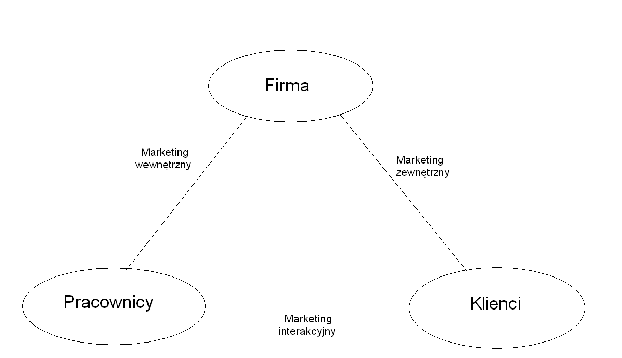
Źródło: Ph. Kotler, G. Armstrong, J. Sauders, V. Wong, „Marketing” Podręcznik europejski. Wydawnictwo PWE. Warszawa 2002r. str.714.
Marketing wewnętrzny ma za zadanie zatrudnianie, szkolenie i motywowanie pracowników, którzy chcą dobrze służyć klientom. Marketing wewnętrzny w przedsiębiorstwach usługowych musi zawsze poprzedzać marketing zewnętrzny. Nie ma sensu obiecywać doskonałej obsługi, jeżeli pracownicy firmy nie będą gotowi jej zapewnić.

Klasyfikacja produktu / usługi.

Produkty można podzielić na trzy grupy zależnie od stopnia ich trwałości i materialności:
- Dobra nietrwałe –są to dobra materialne konsumowane są jednorazowo, np. produkty żywnościowe, papiernicze, itp.
- Dobra trwałe (trwałego użytku) – są użytkowane wielokrotnie, zużywają się w dłuższym okresie czasu, np. meble, telewizory, odkurzacze.
- Usługi – to oferowane na sprzedaż czynności ( produkty niematerialne), różne rodzaje działalności, które zaspokajają potrzeby konsumentów, np. usługi cateringowe, usługi komunikacyjne.

Rodzaje cen i rabatów. ( te zagadnienia powinniście pamiętać! ).
Na każdej sprzedaży trzeba jakoś zarobić, najlepszym sposobem jest do ceny zakupu dodać marże, czyli Twój zysk przed opodatkowaniem.
Typy cen:

- Cena tradycyjna – jest zaokrąglona do pełnych wartości, aby klient mógł szybko uregulować należność za świadczone usługi, np. 100 zł.
- Cena psychologiczna – działa na zmysły konsumenta i jest przeciwieństwem ceny tradycyjnej, np. 99,90 zł.
- Cena sugerowana – to cena z góry narzucona przez producenta, który porządkuje sytuację na poszczególnych ogniwach kanały dystrybucji, np. cena nadrukowana na batonach.
- Cena penetracyjna – jest stosowana przy wprowadzaniu nowych dóbr na rynek, ma za zadanie „przetrzeć szlaki”, jest znacznie niższa od cen ustalonych przez konkurentów w danej branży.

Do wszystkich cen można stosować rabaty i jest to odrębną polityką każdej firmy. Doświadczenie zebrane na podstawie kilkuletnich obserwacji pokazuje, że klienci coraz częściej pytają się o nie, a przedsiębiorstwa zaczęły wyścig w wymyślaniu nowych form nagradzania klientów. W praktyce możemy wymienić trzy typy rabatów:
  - Rabat lojalności - zniżki dla stałych klientów ( ludzie uwielbiają być wyróżnieni ), jest to najważniejszy rodzaj rabatu.
  - Rabat czasowy (sezonowe) - niższe ceny w określonym przedziale czasowym.
  - Rabat ilościowy - zniżka przy zakupie większej ilości towaru.
Przykład 1.
Klient kupił pralkę za 1000 zł. Korzysta z rabatu lojalności w wysokości 10%. Ile zapłaci za świadczone usługi?
Rozwiązanie:
1000 zł – 100%
X – 10%
X – wysokość rabatu
X = 1000 zł x 10% / : 100%
X = 100 zł
Końcowa kwota do zapłaty wyniesie więc: 1000 zł – 100 zł = 900 zł

Ćwiczenie.
Zaprojektuj rabaty dla klientów Twojego przyszłego warsztatu prace odeślij do 06.03.2021

RODZAJ  RABATU | PRZYKŁADY
1. Rabat lojalności. | 1............................................................................................................  ..............................................................................................................  2............................................................................................................  ..............................................................................................................  ..............................................................................................................  3............................................................................................................  ..............................................................................................................  ..............................................................................................................
2. Rabat czasowy. | 1............................................................................................................  ..............................................................................................................  2............................................................................................................  ..............................................................................................................  ..............................................................................................................  3............................................................................................................  ..............................................................................................................  ..............................................................................................................
3. Rabat ilościowy. | 1............................................................................................................  ..............................................................................................................  2............................................................................................................  ..............................................................................................................  ..............................................................................................................  3............................................................................................................  ..............................................................................................................  ..............................................................................................................

Promocja firmy handlowej.

CELE PROMOCJI:
1. Zwiększenie sprzedaży przez:
- budzenie potrzeby poznania nowej oferty przedsiębiorstw,
- przekonanie o szczególnych walorach oferty firmy,
- przekonanie o potrzebie nabycia większego pakietu produktów,
- przedłużenie sezonu sprzedaży produktu.
2. Pozyskanie nowych klientów przez:
- znalezienie nowych nabywców na produkty,
- wprowadzenie nowych produktów,
- skuteczną informację,
3. Utrzymanie poziomu sprzedaży przez:
- utrzymanie dotychczasowych klientów,
- zachęcanie do zakupu na określonych warunkach,
- odzyskanie utraconych klientów.
Promocja obejmuje zespól środków o zróżnicowanej funkcji. Dominujące znaczenie mają cztery grupy instrumentów, które łącznie tworzą złożoną kompozycje promotion mix, jeden pełni tylko funkcje dopełniającą:
- reklama - adresowana do masowego odbiorcy, jest formą prezentacji, promocji idei, produktu lub usługi przez określonego sponsora, nadawca reklamy działa w imieniu oraz interesie reprezentowanego przez niego przedsiębiorstwa lub organizacji, za pośrednictwem nośników reklamy,
- marketing bezpośredni - ma wiele form: poczta bezpośrednia, telemarketing, marketing elektroniczny itp., dzięki którym hotel komunikuje się z określonymi grupami gości; szczególnie dobre rezultaty można osiągnąć dzięki wspólnemu zastosowaniu wielu narzędzi marketingu bezpośredniego,
- promocja sprzedaży - krótkookresowe działania, stosujące bodźce ekonomiczne, które zwiększają stopień atrakcyjności produkty dla nabywców; do podstawowych instrumentów promocji sprzedaży zalicza się: bezpłatne próbki towarów, kupony, oferty refundowane, premie do zakupu, konkursy, loterie, gry oraz ekspozycje w punkcie sprzedaży,
- public relations (propaganda marketingowa) - działania mające na celu kreowanie, utrwalanie i rozpowszechnianie społecznego zaufania i pozytywnego wyobrażenia o hotelu; public relations jest podporządkowany zasadzie: „czyń dobrze i mów o tym głośno”, w tej relacji przedsiębiorstwa wykorzystują m.in. następujące środki:
  - - nawiązywanie i utrzymywanie dobrych kontaktów z prasą, radiem i telewizją,
  - - organizowanie ogólnodostępnych wykładów, odczytów promujących firmę,
  - - finansowanie akcji o charakterze charytatywnym, dobroczynnym,
  - - sponsorowanie sportu, kultury, nauki i szkolnictwa,
- sprzedaż osobista - polega na bezpośrednim kontakcie sprzedawcy z potencjalnym nabywcą, w celu przekonania go, co do wartości produktu / usługi; podstawowe zadania, jakie spełnia ta forma promocji to: szczegółowe rozpoznawanie oczekiwań i gustów określonej grupy klientów; bezpośrednie, pełne zaprezentowanie określonego typu produkcji.

Strategie promocji w procesie komunikacji rynkowej.

Konkurencja na rynku produkcji spowodowała, że menadżerowie odpowiedzialni za sprzedaż, zaczęli wykorzystywać następujące narzędzia komunikacji i promocji konsumenckiej:
- Kupony–świadectwa upoważniające posiadacza do wymienionej w kuponie ulgi przy zakupie określonego rodzaju produktów.
- Premie lub podarunki–to dobra oferowane po relatywnie niskiej cenie bądź za darmo, jako zachęta do nabycia określonego produktu.
- Nagrody (konkursy, loterie, gry)–nagrody dają szanse wygrania pieniędzy, wycieczek lub dodatkowych produktów.
- Promocje łączone–to zamierzone działanie polegające na tym, że dwie lub więcej marek, bądź przedsiębiorstw współpracuje w celu przyciągnięcia określonej grupy klientów.
- Promocja krzyżowa (cross-promotions )–polega na użyciu jednej marki do reklamy innej–nie konkurencyjnej.
- Wystawy i pokazy w miejscu dokonywania zakupu–takim miejscem jest sala sprzedażowa w każdej firmie.

Zadanie 5.
Jak zareklamujesz Swoja firmę, wnioski przedstaw w kilku punktach i odeślij do 06.3.2021.

Pozdrawiam Adam Stefański

